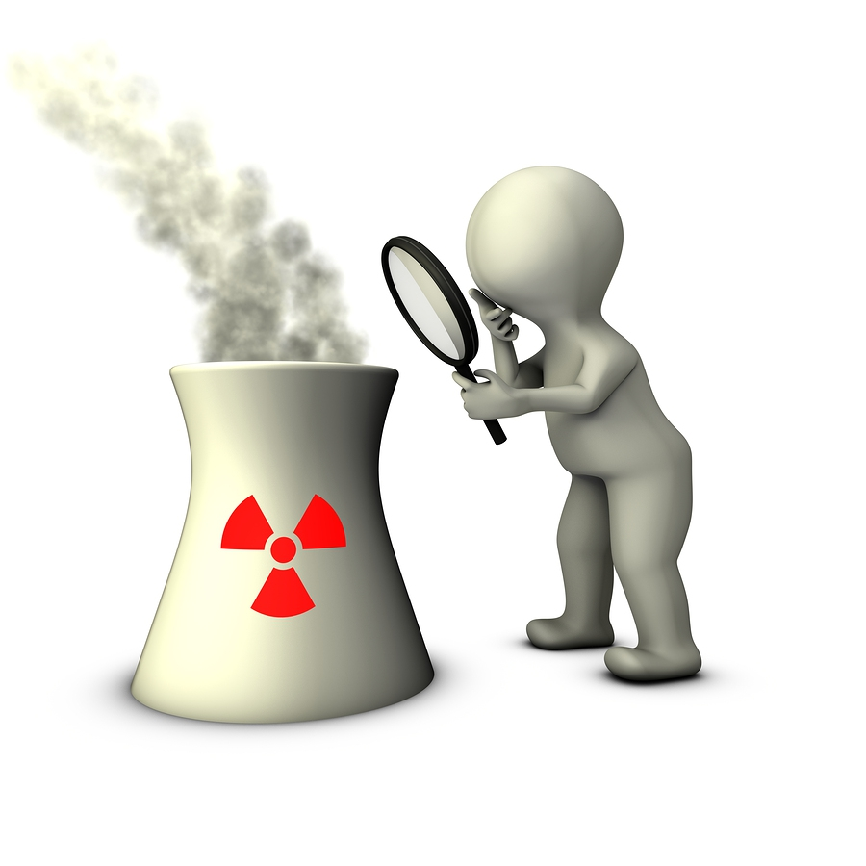

ОСТОРОЖНО!

С Н И Ф Ф И Н Г

- ЧТО ЭТО ТАКОЕ
«Сниффинг» - одна из разновидностей токсикомании, («sniff» («нюхать»).
Как правило, используют газ для бытовых приборов и другие газы бытовой химии, которые находятся в свободном доступе (например, газ для заправки зажигалок, дезодоранты и другие аэрозоли).

Газы бытовой и промышленной химии состоят из бутана, изобутана, и пропана.
Токсическое опьянение, сопровождающееся изменением восприятия, возникает от их воздействия на центральную нервную систему.

Вдыхая газы бытовой химии, дети подвергают свою жизнь смертельной опасности.

Смерть наступает от нехватки кислорода (асфиксии).

ЧЕМ ОПАСНО

Токсикоман глубоко вдыхает ядовитые пары в легкие, где они беспрепятственно проходят через мембраны альвеол в кровь, вытесняя кислород, и вызывают удушье.
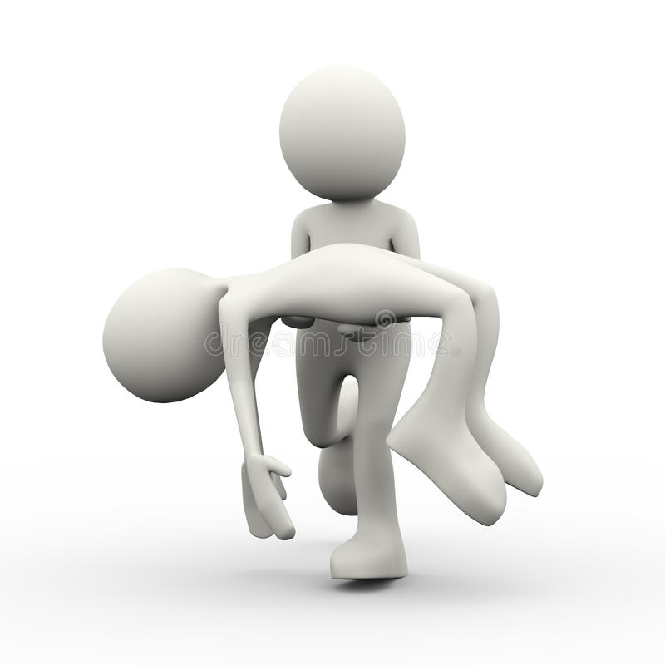
Постоянное кислородное голодание приводит к постепенному снижению интеллекта, ухудшению памяти. К тому же такой вид токсикомании тоже вызывает привыкание. Вдыхание этой смеси может повлечь за собой более тяжелые и необратимые последствия:
паралич дыхательного центра в головном мозге;
удушье;
токсический отек мозга;
отек легких;
аспирацию (закупорку) дыхательных путей рвотой;
аритмию, остановку сердечной деятельности.
Данные последствия часто приводят к летальному исходу.

- КАК РАСПОЗНАТЬ

По мере употребления токсических веществ у детей формируется физическая и психическая зависимость, которые требуют обязательного лечения.
Психическая зависимость возникает в результате нарушения обмена дофамина – вещества, вырабатываемого в головном мозге и влияющего на эмоции, мотивацию человека. У ребенка, употребляющего токсические вещества, появляется раздражительность, агрессивность, перепады настроения, влечение к повторному вдыханию токсических веществ.
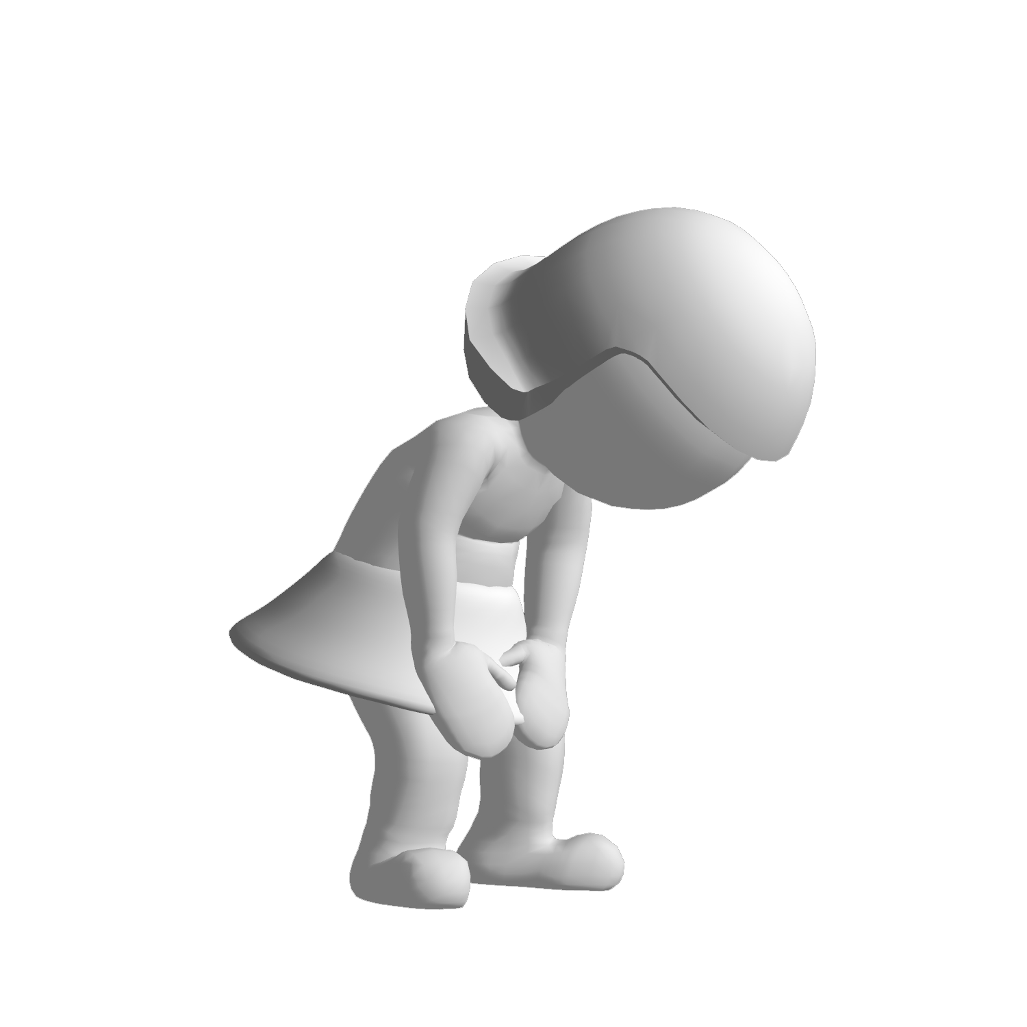
Физическая зависимость проявляется тошнотой, судорогами, головной болью. Токсикоманы страдают нарушением сна, бессонницей.
Пристрастие к токсикомании у подростков появляется постепенно.

В отличие от алкоголя или бензина, газ из зажигалок, аэрозоли практически не имеют стойкого специфического запаха, поэтому установить факт употребления газа подростком очень сложно.
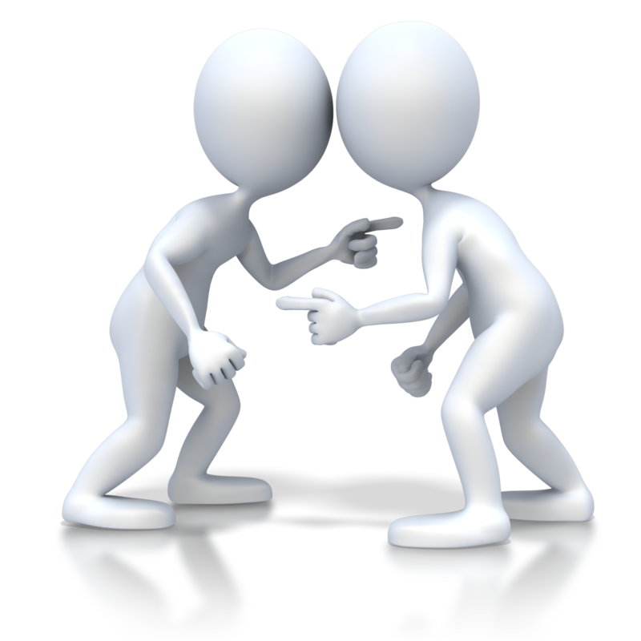
- Как заметить токсикоманию по поведению: подросток не сосредоточен на уроках, не способен освоить новый материал;
- перевозбужден и агрессивен, либо наоборот становится вялым, появляется апатия ко всему;
- подозрительный круг общения и интересов ребенка;
- подозрительное поведение, проявление грубости, неоднократные обманы и ложь.

Физические признаки:
- странный запах от одежды и волос (клей, бензин). При сниффинге запах газа быстро исчезает, определить его сложно;
- стал появляться необычно красный цвет лица, отечность, голова и шея горячие на ощупь;
- раздражение и краснота слизистой носа;
- раздражение кожи вокруг губ;
- расширенные зрачки;
- поведение пьяного человека, но нет запаха алкоголя;
- тошнота, рвота, головокружение, слабость. Может терять сознание;
- голос становится охрипшим.
- ЧТО ДЕЛАТЬ
Если у родителя появились сомнения в отношении своего ребенка: вы почувствовали запах от одежды, внешний вид или поведение стали странными, - не теряйте времени! Необходимо убедить ребенка обратиться к врачу – наркологу. В случае категорического отказа ребенка от посещения врача-нарколога обратитесь за консультацией сами – специалист поможет Вам выработать верную тактику поведения в данной ситуации.

